# **centos中使用docker创建mysql容器**

用docker搭建Java web环境时，数据库是不可缺少的，这里我们讲一下如何创建mysql容器。   
1、进入linux后，使用Docker命令下载Mysql，命令如下：docker pull mysql:5.7，运行命令后，会显示如下日志：   
5.7: Pulling from mysql   
4c8cbfd2973e: Pull complete   
60c52dbe9d91: Pull complete   
c2b0136be90f: Pull complete   
273cd71eacf0: Pull complete   
543ff72402d8: Pull complete   
f928e22e58b0: Pull complete   
2d1023ecaed4: Pull complete   
059dbbef4dd8: Pull complete   
ac0ee0367a32: Pull complete   
a9057a689e83: Pull complete   
5191ddfc3b01: Pull complete   
6e2ce31eb835: Pull complete   
099dc92e9b15: Pull complete   
7b4030a6b20b: Pull complete   
Status: Downloaded newer image for mysql:5.7   
下载需要一段时间，所以这里会等很近，请耐心等待。   
3、下载完毕后，使用docker命令查看本机有哪些镜像：   
docker images，就会发现mysql的镜像已经存在了，就说明已经下载成功了。   
4、然后启动mysql的docker容器，命令如下：

docker run --name ms01 -p 3306:3306 -e MYSQL_ROOT_PASSWORD=12345 -d mysql:5.7

这里的容器名称叫：ms01，你也可以自己设定一个名称，这里的12345，是你想要设置的数据库密码，对应的用 户名是root，但是一定要牢记密码。映射宿主机的端口3306到容器的端口3306，仓库名mysql和标签（tag）唯一确定了要指定的镜像，其实如果这里只有一个mysql也有必要要tag，执行如下：   
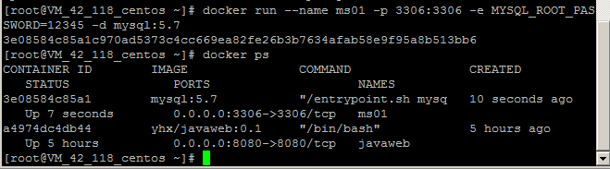   
5、查看已经运行的所有容器，命令如：docker ps，结果如下：   
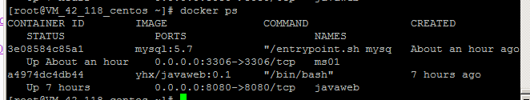   
显然，mysql容器已经启动成功，然后在本地用navicat连接成功。   
6、启动成功后，可以使用如下命令：   
docker exec -it 容器id或容器名称 bash，进入mysql命令行，如图：   
